Hiljanen protesti pommia vasthaan
"Väkeä kokkointu tukheen uhria”
HAAPARANTA
Jäähneenä pyhänä viethiin läpi hiljanen protesti Syyrian Alepon viimeaikasia pommituksia vasthaan. Tarkotus oli osottaa myötätuntoa niile, joita tapethaan ja niile, jokka kärsivä.
Pari tiimaa sosiaalitemokraattien Valpurijuhlimisen jälkhiin Viktoriatorila hiljanen protesti tuli jatkoksi. Parikymmentä henkeä kokkointu osothaan kannanottoa Syyrian ja Alepon kaupunkin pommituksia vasthaan.
Uutistoimitus AFP:n mukhaan kohta 200 ihmistä oon tapettu sielä jäähneen viikon aikana.
Kokkointumisen alotheen tehit muutamat syyrialaiset, jokka asuava asyliasunossa Cape Eastessa Haaparannala.

Kärsivä uhrien myötä
Yks myötä oleva kannattaja oli taiteilija Hanna Kanto. Se selitti, ette samanlaisia ”hiljasia kannanottoja” oon ollu pitkin mailmaa viime päivinä.
– Ihmiset kokkointuvva tukeaksheen uhria. Puhheita ei pietä, ei huueta, olhaan vain myötätuntevia uhrien kans, sannoo Kanto ja pittää ylhäälä lappua, jossa oon teksti ”Save Aleppo”.
Paikanpäälä oli Pia Suonvieriki, joka ilmasi olevansa sielä tukeaksheen uusia ystäviä, jokka halvava osottaa huolta siitä mitä tapahtuu.
Mennyttä polvea
– Met emmä saata ymmärtää sitä väkivaltaa mitä Syyriassa oon, siksi met seisoma täälä ja vaaima tappamisen toppaamista, ihmiskunnan vuoksi. Uutinen oli teoelaki šokeeraava. Saatatkos sie käsittää, net pommittavva siukkatupia, joissa oon lapsia. Meilä oon ittelä lapsia. Lapset Syyriassa oon mennyttä polvea, sannoo Viola Abo Traby Damaskuksesta ja lissää:
– Syyrian hallitus ei salli tämänlaisia mielenosotuksia kauila. Jos niin tekkee otethaan kiini ja tapethaan, se sannoo. Maya Aljundy painottaa, ette het ei osota myötämieltä vain Alepon uhrien puolesta, ”ko kaikkien Syyrian uhrien eestä”.
Bild: Protest mot bombningar20160501_14-27-58ES.jpg 185
Eva Spiik, namn
FI_Parikymmentä henkeä oli myötä hiljasessa mielenosotuksessa osottaaksheen myötätuntoa. Yhen julistusnauhan sanat olit: ”Viimeisen kolmen päivän aikana yli 400 viatonta ihmistä oon tapettu Alepossa”.
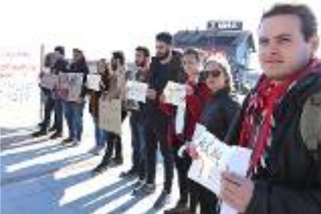
Meänkielennös: Bengt Pohjanen
EKALE: Hiljanen osotus uhrien puolesta

